实验报告3-108

学号：117060400108 姓名：鱼归霞 班级：应用统计学一班 指导老师：林卫中

1. 实验名称：实验3.1-3.4，3.6
2. 实验要求

学习掌握本章内容，熟练掌握基本数据类型，了解math库和format（）的运用；天天向上的算法。

1. 实验内容

3.1重量计算（基本算法）

3.2&3.3——天天向上型，运用math库。

3.4回文数判断

3.6文本进度条，仿照实例4

四．实验结果

3.1

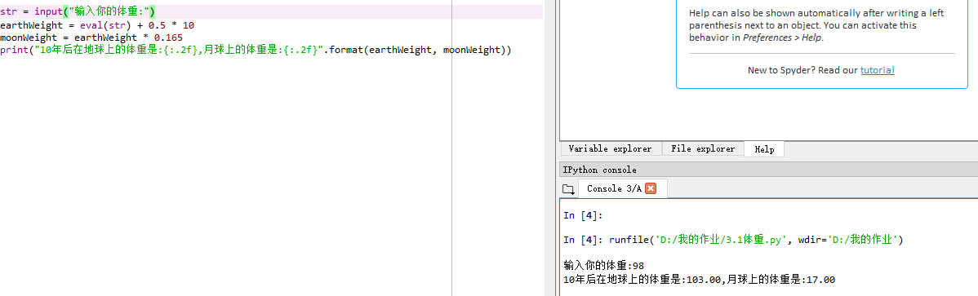

3.2

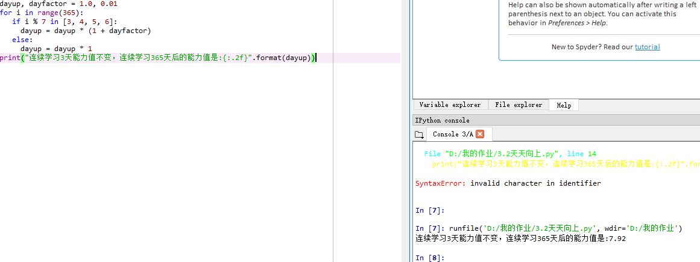

3.3

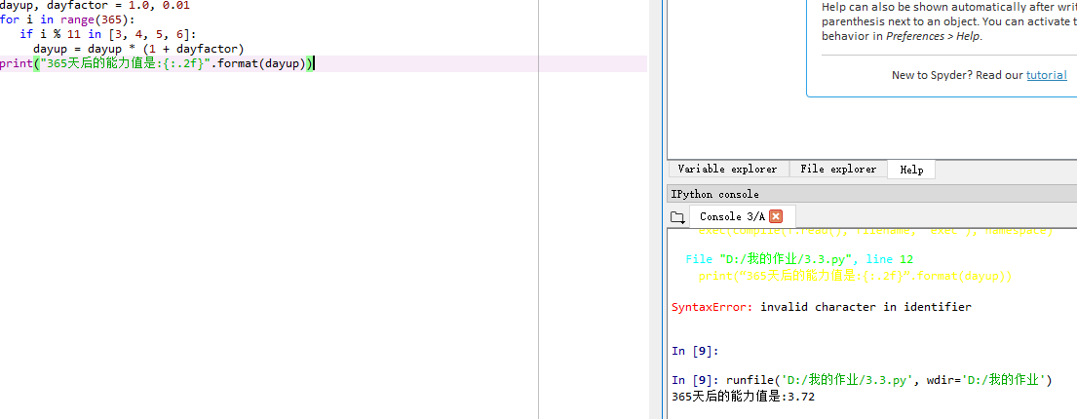

3.4

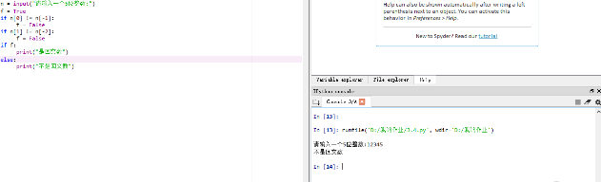

3.6

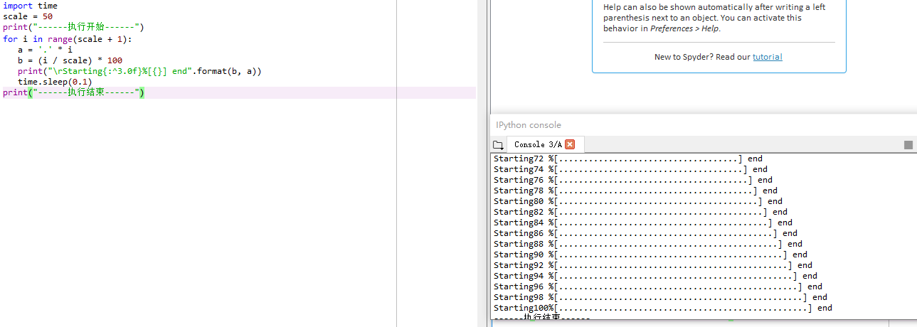

1. 实验心得

通过本节的理论学习和实验操作，逐步掌握了一些编写程序的要领。比如在运用计算时要插入函数，使用math 库；总结format()使用对象，尽量把程序写的完整规范。